Закон спроса

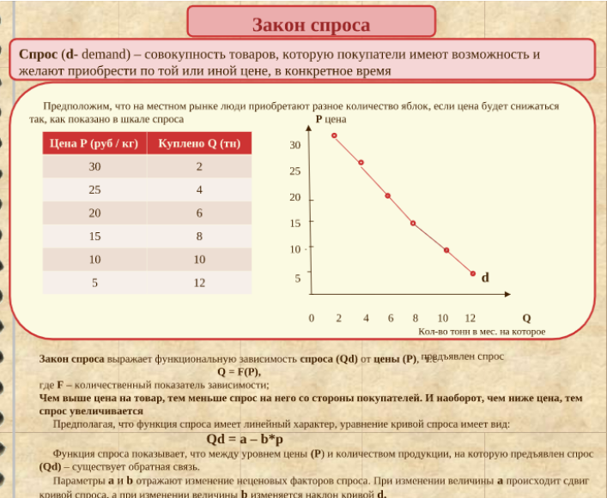

Величина спроса и спрос  
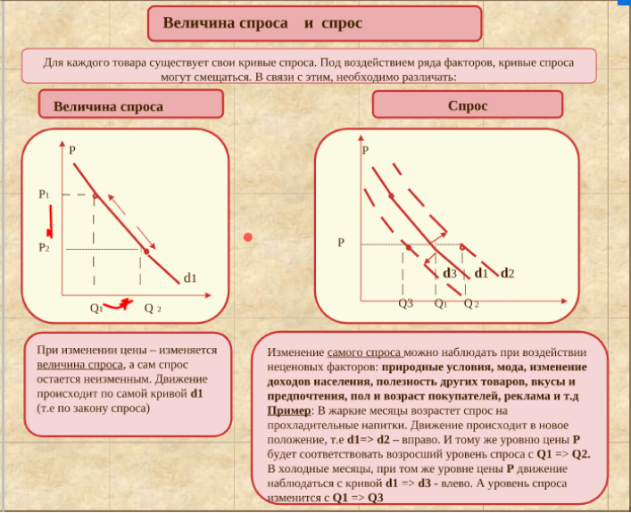

Кроме цены, на спрос влияют неценовые факторы:

* Качественные факторы
* Маркетинг
* Доступность
* Покупательная способность населения
* И т.п.

Закон предложения  
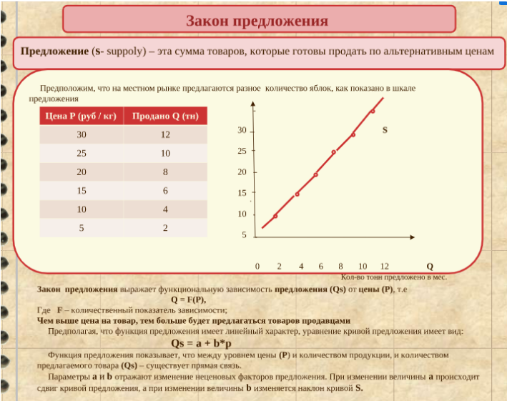

Чем ниже цена на товар, тем меньше предложение от производителей.

Величина предложения и предложение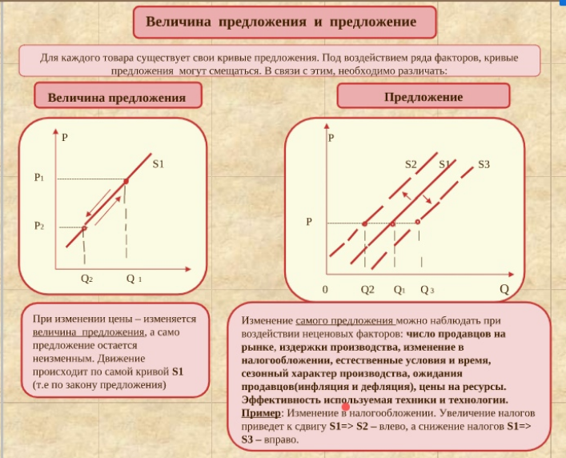

Равновесие на рынке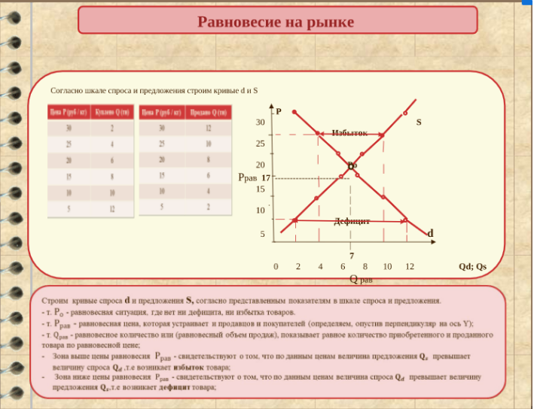

Заметьте, что кривая предложения помечается буквой “S”, а кривая спроса - “d”

Точка по середине называется равновесной точкой.

Стоит обратить внимание на зоны:

* Под пересечением кривых - **зона дефицита.** Величина спроса превышает величину предложения
* Над пересечением кривых - **зона избытка**.

Эластичность спроса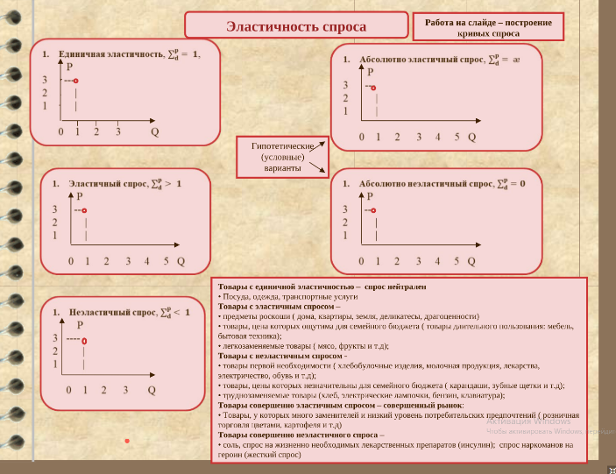

* **Единичная эластичность**. При самой высокой цене приобретается минимальное количество товара. При уменьшении цены на единицу - увеличивается количество на единицу. Причем, образется прямая. Так как эластичность равна единице. Всякие повседневные товары
* **Эластичный спрос.** При уменьшении цены на единицу - увеличивается спрос на несколько единиц. Эластичность больше единицы. Предметы роскоши. Товары, которые улучшают комфорт, но их цена достаточно большая для бюджета.
* **Неэластичный спрос.** При уменьшении цены на единицу - спрос увеличивется меньше, чем на единицу. Это товары первой необходимости. Объясняется довольно просто: эти товары либо имеют маленький срок годности, либо итак уже все ими пользуются, и покупать больше - просто некому.
* **Абсолютно эластичный спрос.** Я вот эту штуку не понял
* **Абсолютно неэластичный спрос.** В общем, это товары прям такие, от которых невозможно отказаться, но которые нужны в определенном объеме. Например соль.

Эластичность предложения  
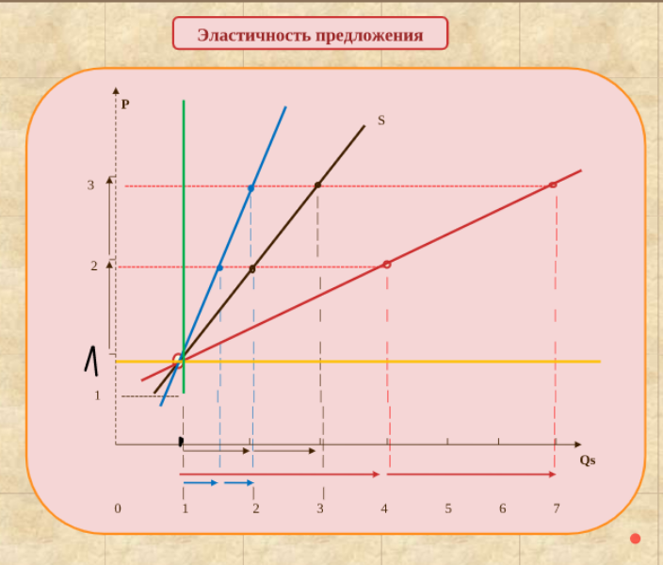

* Черная прямая - единичная элостичность
* Красная прямая - эластичный спрос
* Синяя прямая - неэластичный спрос
* Желтая прямая - абсолютно эластичный спрос
* Зеленая прямая - абсолютно неэластичный спрос

Формулы